Уважаемые родители!  Напоминаем простые правила, которые позволят избежать трагедии:  - Открывая окна в квартире и проветривая помещение, убедитесь, что ребенок при этом находится под присмотром.  - .Во время проветривания открывайте фрамуги и форточки. Если Вы все же открываете окно, то не больше 10 см, для этого поставьте ограничители.  - Не разрешайте ребенку выходить на балкон без сопровождения взрослых.  - Никогда не оставляйте спящего ребенка одного в квартире. Малыш может проснуться и полезть к открытому окну.  - Отодвиньте всю мебель, включая кровати, от окон. Это поможет предотвратить случайное попадания малыша на подоконник.  - Не учите ребенка подставлять под ноги стул или иное приспособление, чтобы взглянуть в окно или заглянуть на улицу с балкона. Впоследствии, действуя подобным образом, он может слишком сильно высунуться наружу и выпасть с окна(балкона).  Вместе сохраним здоровье детей!  Рекомендации родителям:  «Угроза выпадения ребенка из окна»:  - Не оставлять окна открытыми, если дома маленький ребенок, поскольку достаточно отвлечься на секунду, которая может стать последним мгновением в жизни ребенка или искалечить её навсегда  - Не использовать москитные сетки без соответствующей защиты окна – дети любят опираться на них, воспринимая как надёжную опору, а потом выпадают вместе с ними наружу.  - Не оставлять ребенка без присмотра, особенно играющего возле окон и стеклянных дверей  - Преподавать детям уроки безопасности. Учить старших детей присматривать за младшими.  - Тщательно подобрать аксессуары на окна для детской комнаты. В частности, средства солнцезащиты, такие как жалюзи и рулонные шторы должные быть без свисающих шнуров и цепочек. Ребёнок может в них запутаться и спровоцировать удушье.  - Посадить под окнами зелёные насаждения, особенно, если вы живёте в частном доме, которые смогут смягчить приземление в случае выпадения ребёнка из окна.  - Установить на окна блокираторы или оконные ручки-замки с ключом препятствующие открытию окна ребёнком самостоятельно. | ПАМЯТКА ДЛЯ РОДИТЕЛЕЙ  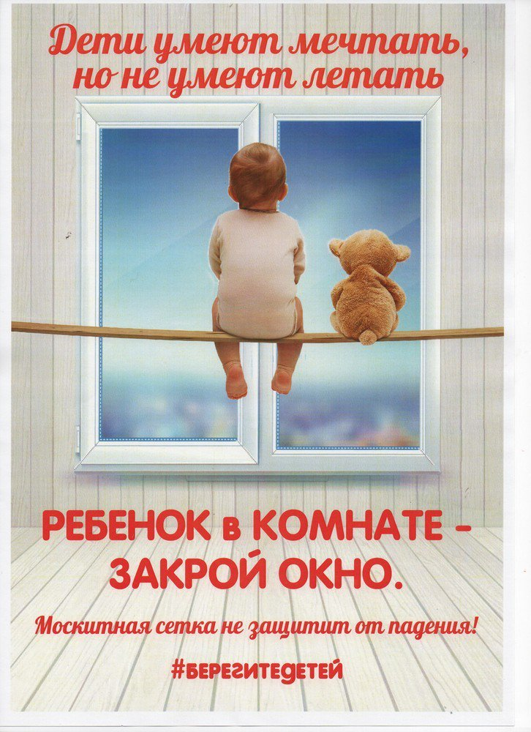  ГБОУ ДО ЦППМСП  Московского района  Администратор  +7 (812) 246-20-55  +7 (951) 647-07-24  https://vk.com/cppmspclub  cppmsp-mosk@obr.gov.spb.ru  ppmsc-mosk@yandex.ru  СПб, пл. Чернышевского, 8А  Обратите внимание!  Если вы устанавливаете решетку на весь размер окна, должен быть способ быстро открыть ее в случае пожара! (Это особенно необходимо, когда специалисты МЧС вынимают людей из горящего дома лестницами, батутами, или когда спастись можно только крайней мерой — незащищенным прыжком из окна) Решетка должна открываться на навесках и запираться навесным замком. Ключ вешается высоко от пола, около самого окна, на гвоздике, так, чтобы подросток и взрослый смогли быстро открыть окно за 30-60 секунд при острой необходимости.  Не заваривайте решетками окна наглухо, это может стоить вам жизни даже на первом этаже!  При любом типе решеток — просвет между прутьями не должен быть более половины поперечного размера головы ребенка (не более 10 см). Если ребенок может просунуть голову между прутьями — нет ни малейшего толку от такой решетки!  Устанавливать фиксаторы, решетки должны только профессионалы! Не экономьте на безопасности своих детей! Обращайтесь только к надежным фирмам, дающим долгую гарантию.

